Phụ lục 2:
HƯỚNG DẪN KẾT NỐI NỀN TẢNG PHÂN TÁN
(Kèm theo Công văn số 677/BTTTT-THH ngày 03 tháng 03 năm 2022
của Bộ Thông tin và Truyền thông)
Mục lục:
1. Giới thiệu Nền tảng chia sẻ dữ liệu phân tán – DXL 2
2. Hướng dẫn cài đặt máy chủ DXL Node 4
2.1. Yêu cầu hạ tầng kỹ thuật 4
2.1. Yêu cầu mở cổng (port) 4
2.2. Cài đặt, cấu hình môi trường vận hành 5
2.3. Cài đặt gói phần mềm DXL Node 6
2.4. Cấu hình DXL Node 7
2.5. Hướng dẫn cấu hình dịch vụ Log trên máy chủ DXL Node 15
3. Hướng dẫn triển khai dịch vụ chia sẻ dữ liệu 18
3.1 Hướng dẫn triển khai dịch vụ SOAP 18
3.2. Hướng dẫn triển khai dịch vụ REST 21
3.3. Cấu hình quyền truy cập dịch vụ 23
4. Hướng dẫn khai thác dịch vụ 27
4.1. Trình tự kỹ thuật khai thác dịch vụ 27
4.2. Hướng dẫn khai thác dịch vụ SOAP 28
4.3. Hướng dẫn khai thác dịch vụ REST 32

1. Giới thiệu Nền tảng chia sẻ dữ liệu phân tán – DXL
Nền tảng chia sẻ dữ liệu phân tán – Data Exchange Layer (DXL) là nền tảng phục vụ các bộ, ngành, địa phương chia sẻ dữ liệu theo mô hình phân tán, cho phép các cơ quan, đơn vị, tổ chức thực hiện trao đổi dữ liệu một cách trực tiếp với nhau.
Mô hình quản lý, trao đổi dữ liệu trên DXL được thể hiện trong hình sau:
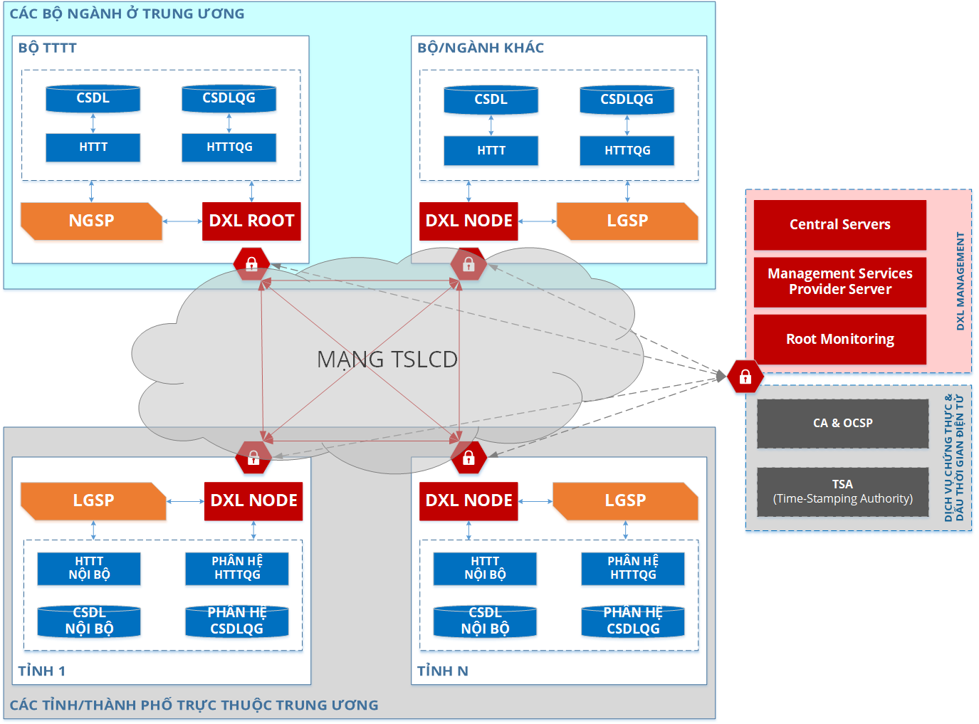
Hình 1: Mô hình tổng quan hệ thống Nền tảng tích hợp, chia sẻ dữ liệu theo mô hình phân tán (DXL)
Các thành phần thuộc Nền tảng chia sẻ dữ liệu phân tán:
- Hệ thống quản lý Nền tảng tích hợp, chia sẻ dữ liệu phân tán (DXL Management): cung cấp các chức năng phục vụ quản lý chung đối với toàn bộ mạng lưới kết nối tích hợp, chia sẻ dữ liệu phân tán (DXL). Trong đó bao gồm:
- Máy chủ trung tâm (Central Servers): thực hiện quản lý và phân phối các thông tin chính sách, cấu hình của toàn bộ mạng lưới DXL, bao gồm:
  - Danh sách các cơ quan cung cấp dịch vụ chứng thực tin cậy (Trusted Certification Authorities – CA)
  - Danh sách các cơ quan cung cấp dịch vụ cấp dấu thời gian tin cậy (Trusted Time-Stamping Authorities – TSA)
  - Phân phối chính sách, cấu hình dùng chung tới các thành viên tham gia mạng kết nối định kỳ thông qua thành phần Configuration Proxy, dựa trên giao thức HTTP/HTTPS.
- Máy chủ dịch vụ quản lý (Management Services Providers): cung cấp giao diện thực hiện các tác vụ quản lý thành viên tham gia mạng kết nối như: thêm, sửa, xoá, phê duyệt thành viên.
- Dịch vụ giám sát trung tâm (Root Monitoring): thu thập, tiếp nhận thông tin log giao dịch trên toàn bộ mạng kết nối phân tán.
- Hệ thống quản lý kết nối tích hợp, chia sẻ dữ liệu phân tán (DXL Node): là hệ thống trung gian tiếp nhận yêu cầu và phản hồi các truy vấn dịch vụ giữa các HTTT/CSDL theo mô hình phân tán. DXL Node cung cấp các chức năng:
- Quản lý khoá: bao gồm khoá xác thực và khoá ký số. Trong đó:
  - Khoá xác thực: phục vụ xác thực thành viên của mạng kết nối phân tán DXL và thiết lập, mã hoá kênh trao đổi dữ liệu;
  - Khoá ký số: ký số các gói tin trao đổi giữa thành viên tham gia mạng phân tán với các thành viên khác.
- Trao đổi thông tin: thực hiện tiếp nhận yêu cầu, phản hồi; ký số/xác thực gói tin yêu cầu, phản hồi từ các HTTT/CSDL.
- Giám sát: cung cấp khả năng giám sát môi trường hoạt động (CPU, Disk Usage, Process, Packages...) và giám sát hoạt động truy vấn dịch vụ, trao đổi dữ liệu.
Tại Bộ Thông tin và Truyền thông, DXL Root là một phân hệ quản lý kết nối tích hợp, chia sẻ dữ liệu phân tán (DXL Node) được triển khai nhằm cung cấp các dịch vụ tích hợp, chia sẻ dữ liệu từ các HTTT thuộc Bộ Thông tin và Truyền thông, đồng thời cung cấp các dịch vụ phục vụ quản lý đăng ký các DXL Node được triển khai tại cơ quan nhà nước, doanh nghiệp, tổ chức, cá nhân ( gọi tắt là bên tham gia kết nối).
- Dịch vụ chứng thực và dấu thời gian điện tử: là hệ thống cung cấp các chứng thư số phục vụ xác thực và ký số cũng như cung cấp dấu thời gian điện tử giúp xác thực các thành viên trong mạng lưới, xác thực các gói tin ký số trong trao đổi thông tin giữa các node thành viên. Trong đó bao gồm:
- Certification Authority (CA): cung cấp các chứng thư số phục vụ xác thực (Authentication Certificate) và ký số (Signing Certificate) cho các thành viên trong mạng lưới phân tán.
- Online Certificate Status Protocol (OCSP): là thành phần dịch vụ cho phép kiểm tra trạng thái của các chứng thư số, xác minh tình trạng hiệu lực của các chứng thư số.
- Time-Stamping Authority (TSA): là thành phần dịch vụ cho phép kiểm tra các dấu thời gian trên các gói tin đã được ký số nhằm đảm bảo tính toàn vẹn của gói tin.
Các cơ quan nhà nước sử dụng chứng thư số, dịch vụ chứng thực chữ ký số chuyên dùng Chính phủ do Ban Cơ yếu Chính phủ cung cấp. Các doanh nghiệp, tổ chức, cá nhân sử dụng chứng thư số, dịch vụ chứng thực chữ ký số công cộng do các nhà cung cấp dịch vụ chứng thực chữ ký số công cộng được Bộ Thông tin và Truyền thông cấp phép.

2. Hướng dẫn cài đặt máy chủ DXL Node

2.1. Yêu cầu hạ tầng kỹ thuật
Hạ tầng phục vụ triển khai phần mềm quản lý kết nối tích hợp, chia sẻ dữ liệu phân tán (DXL Node) do các bên tham gia kết nối chủ động cung cấp, phù hợp và đáp ứng yêu cầu kết nối tích hợp, chia sẻ dữ liệu qua môi trường phân tán của mỗi bên tham gia kết nối.
Khuyến nghị thực hiện triển khai các cụm máy chủ phục vụ cài đặt phần mềm DXL Node. Mỗi cụm máy chủ đề xuất tối thiểu 02 máy chủ cài đặt theo mô hình phân tải, dự phòng nhằm đảm bảo tính sẵn sàng của dịch vụ cung cấp hoặc/và khả năng khai thác dịch vụ.
Nhằm đảm bảo đáp ứng phục vụ khoảng 10.000 giao dịch/ngày với hiệu năng máy chủ ổn định ở mức <85%, đề xuất triển khai 02 máy chủ với cấu hình tối thiểu như sau:
- CPU: 8 vCPU 64-bit 2.0GHz
- RAM: 16GB
- Lưu trữ: 1.000GB
- Mạng: 1 x 100/1000 Mbps, kết nối mạng TSLCD (đối với các cơ quan nhà nước), mạng Internet có kiểm soát (đối với các doanh nghiệp, tổ chức, cá nhân thuộc khu vực tư).
- Hệ điều hành: Ubuntu Server 18.04 LTS hoặc 20.04 LTS, phiên bản x86-64.
Máy chủ DXL Node thực hiện kết nối mạng với NDXP theo quy định và hướng dẫn của Bộ Thông tin và Truyền thông.

2.1. Yêu cầu mở cổng (port)
STT | PORT | Mô Tả
1 | Inbound Ports  mạng bên ngoài | Port cho kết nối vào (Từ mạng bên ngoài tới DXL Node)
 | TCP 5500 | Trao đổi gói tin giữa các DXL Node
 | TCP 5577 | Truy vấn các phản hồi OCSP giữa các DXL Node
 | TCP 4000 | Cổng truy cập giao diện quản trị (Mạng nội bộ, nếu cần quản trị từ xa thì cần NAT ra môi trường mạng ngoài)
2 | Outbound Ports  mạng bên ngoài | Port cho kết nối ra (từ DXL Node ra mạng bên ngoài)
 | TCP 5500 | Trao đổi gói tin giữa các DXL Node
 | TCP 5577 | Truy vấn các phản hồi OCSP giữa các DXL Node
 | TCP 4001 | Giao tiếp với DXL Management
 | TCP 80 | Tải về cấu hình cục bộ từ DXL Management
 | TCP 8080,443 | OCSP và dịch vụ dấu thời gian
3 | Inbound Ports  mạng nội bộ | Port cho kết nối vào (từ mạng nội bộ tới DXL Node)
 | TCP 4000 | Cổng truy cập giao diện quản trị (Mạng nội bộ, nếu cần quản trị từ xa thì cần NAT ra môi trường mạng ngoài)
 | TCP 80,443 | Các điểm truy cập hệ thống thông tin (trong mạng nội bộ)
 | TCP 9011 | Cổng giám sát dữ liệu hoạt động lắng nghe trên JMX
 | TCP 9999 | Cổng giám sát môi trường lắng nghe trên JMX
4 | Outbound Ports  mạng nội bộ | Port cho kết nối ra (Từ DXL Node ra mạng nội bộ)
 | TCP 80,443 | Điểm truy cập cuối của hệ thống thông tin
 | TCP 2080 | Trao đổi gói tin giữa DXL Node và trình nền giám sát dữ liệu vận hành

2.2. Cài đặt, cấu hình môi trường vận hành

2.2.1. Yêu cầu về hệ điều hành
Máy chủ cài đặt phần mềm quản lý kết nối tích hợp, chia sẻ dữ liệu phân tán (DXL Node) yêu cầu cài đặt hệ điều hành Ubuntu 18.04 LTS hoặc 20.04 LTS, phiên bản x86-64.
Ghi chú: Khi cài đặt, nếu chọn phân vùng ổ đĩa dạng LVM, mặc định khi phân vùng root của ổ cứng có dung lượng là 4GB; cần mở rộng phân vùng ổ đĩa gốc root lên mức cao nhất dung lượng trống của ổ cứng. Trường hợp đã để mặc định 4GB, lệnh sau sẽ giúp tăng dung lượng phân vùng gốc lên mức cao nhất:
sudo lvextend -l 100%FREE --resizefs /dev/ubuntu-vg/ubuntu-lv

2.2.2. Cấu hình, thiết lập hệ điều hành
- Cài đặt các gói (package) cần thiết
- Thực hiện cài đặt các gói (package) cần thiết bằng các lệnh sau:
# sudo apt-get update
# sudo apt-get install locales software-properties-common ntp
- Cấu hình system locale
- Thực hiện mở file /etc/environment với câu lệnh:
# sudo nano /etc/environment
- Thêm khai báo biến locale sau vào cuối file: LC_ALL=en_US.UTF-8
- Thực hiện kiểm tra lại kết quả bằng lệnh:
sudo locale-gen en_US.UTF-8
- Cài đặt, cấu hình đồng bộ thời gian
- Thực hiện cấu hình sử dụng DNS dùng chung của DXL trong mạng TSLCD có địa chỉ: 10.21.124.22
- Thực hiện đồng bộ thời gian với máy chủ thời gian tại NDXP với câu lệnh:
# ntpdate -u 10.21.124.22
- Thực hiện kiểm tra đồng bộ thời gian với câu lệnh:
# sudo ntpq –p

2.3. Cài đặt gói phần mềm DXL Node
- Tạo mới repository /etc/apt/sources.list.d/dxlnode.list với nội dung:
# deb https://apt.ngsp.gov.vn/amd64/ stable main
- Đăng ký khóa ký repository vào danh sách các khóa tin cậy:
# curl https://apt.ngsp.gov.vn/amd64/trusted.gpg | sudo apt-key add -
- Cài đặt gói phần mềm DXL Node bằng các câu lệnh sau:
# sudo apt-get update
# sudo apt-get install postgresql
# sudo apt-get install -y xroad-securityserver
Ghi chú:trong quá trình cài đặt, phần mềm sẽ yêu cầu nhập thông tin tài khoản quản trị (tài khoản truy cập máy chủ). Khuyến nghị, không sử dụng tài khoản root.
- Kiểm tra trạng thái hoạt động các gói dịch vụ của DXL Node:
# sudo systemctl list-units "xroad*"
Nếu các trạng thái của các dịch vụ đều báo là start/running thì đã hoàn thành việc cài đặt.
(Việc cài đặt, cấu hình đối với các cơ quan, tổ chức, doanh nghiệp, cá nhân bên ngoài khu vực tư thực hiện tương tự với các thông tin cầu hình được Bộ Thông tin và và Truyền thông (Cục Tin học hóa) cung cấp).

2.4. Cấu hình DXL Node
Bên dưới là hướng dẫn cấu hình DXL Node trong cho các cơ quan nhà nước. Việc cài đặt, cấu hình DXL Node đối với các cơ quan, tổ chức, doanh nghiệp, cá nhân bên ngoài khu vực tư thực hiện tương tự với các thông tin cầu hình được Bộ Thông tin và và Truyền thông (Cục Tin học hóa) cung cấp.

2.4.1. Khởi tạo DXL Node
- Truy cập trang quản trị DXL Node bằng tài khoản quản trị thông qua địa chỉ truy cập: https://<IP Máy chủ DXL Node>:4000/
- Nhập cấu hình chung từ DXL Management bằng file cấu hình (anchor) định dạng XML được đăng tải trên Cổng thông tin NDXP (tại địa chỉ https://ngsp.gov.vn) hoặc liên hệ đầu mối của Cục Tin học hóa để được cung cấp.
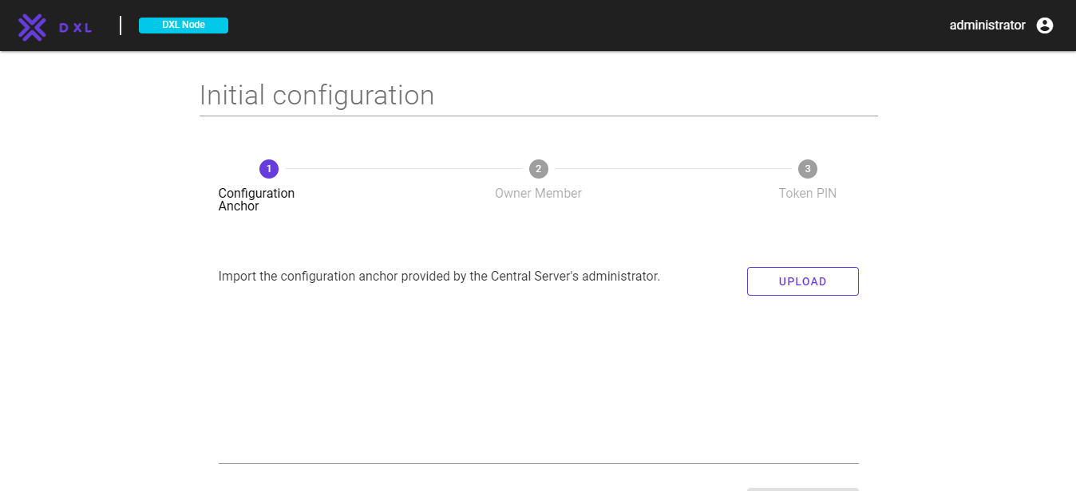
- Xác nhận việc import file cấu hình
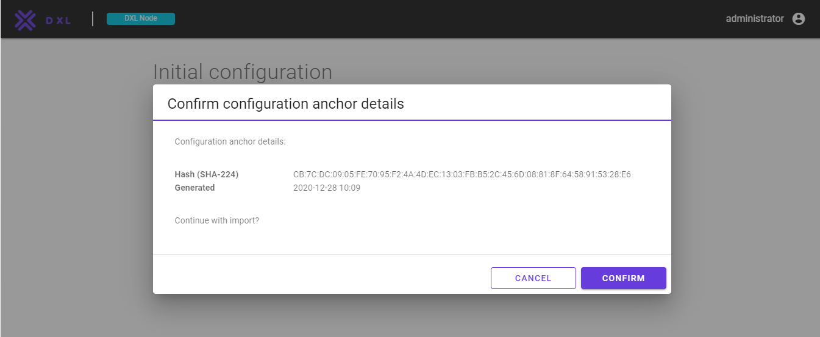
- Chọn Continue để tiếp tục
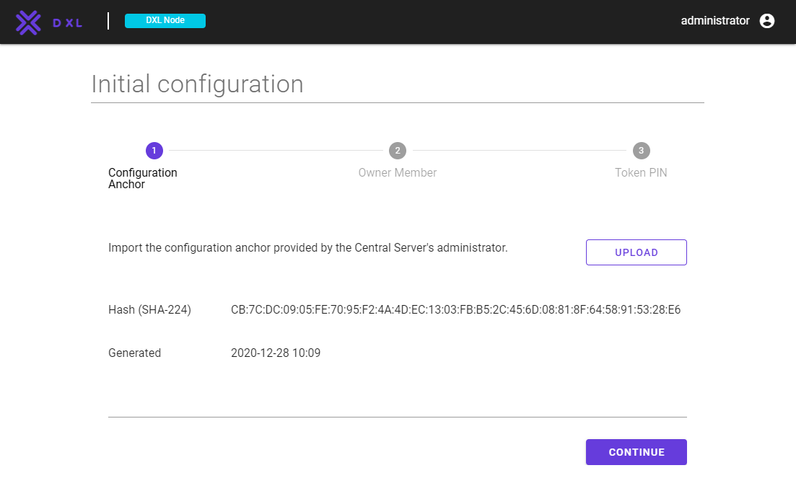
- Khai báo các thông tin đăng ký của máy DXL Node. Chọn “Continue” để tiếp tục. Các thông số thông tin đăng ký bao gồm:
- Member class: GOV
- Member code: Nhập đúng mã định danh đơn vị đã đăng ký chứng thư số ký chuyên dùng Chính phủ
- Security Code: nhập đúng mã định danh máy chủ đã đăng ký chứng thư số xác thực chuyên dùng Chính phủ
- Software token PIN: tạo mã PIN có độ phức tạo cao để tránh bị lộ mã PIN, ghi nhớ và lưu vào nơi an toàn. Nếu quên mã PIN thì sẽ không có cách nào khôi phục khóa xác thực.
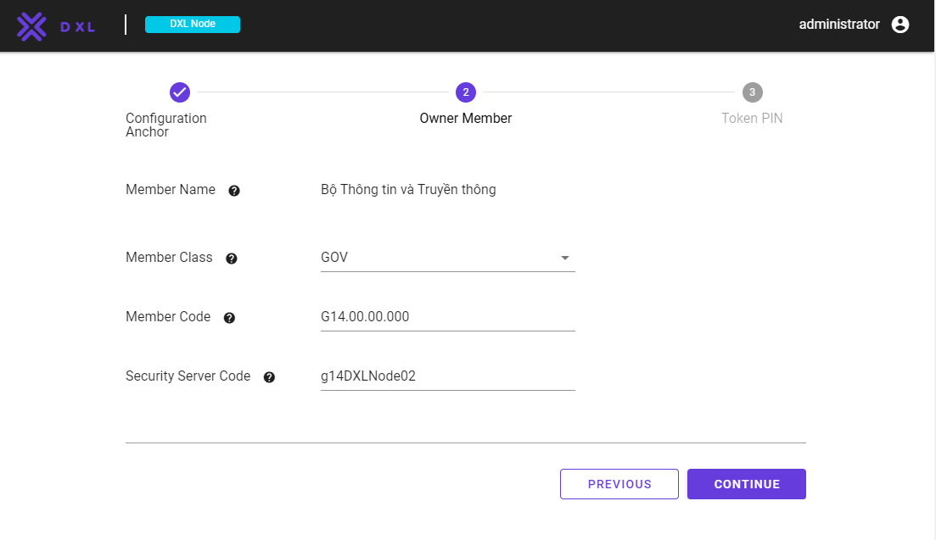
- Xác nhận thông tin đăng ký DXL Node. Chọn Submit để hoàn thành việc khởi tạo DXL Node.

2.4.2. Cấu hình dịch vụ chứng thực và dấu thời gian điện tử
- Trên giao diện quản trị DXL Node, chọn Settings. Hệ thống hiển thị giao diện cấu hình chung.
- Tại mục Timestamping Services, chọn Add.
- Trên danh sách, lựa chọn “Máy chủ cấp dấu thời gian 01” với địa chỉ dịch vụ http://tsa1.ca.gov.vn của Ban Cơ yếu Chính phủ.
- Chọn OK để lưu lại lựa chọn.
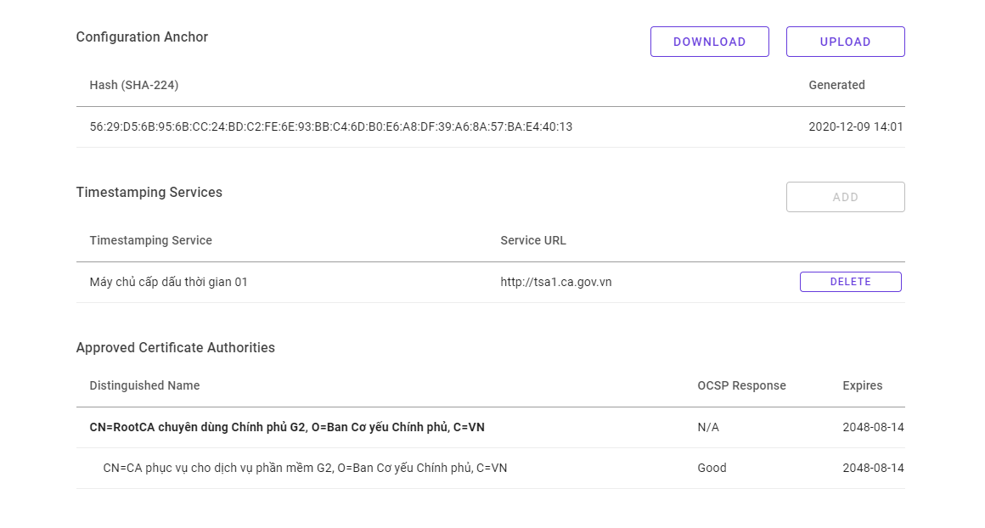
- Trên giao diện quản trị, chọn Diagnostics để kiểm tra các dịch vụ của DXL Node.
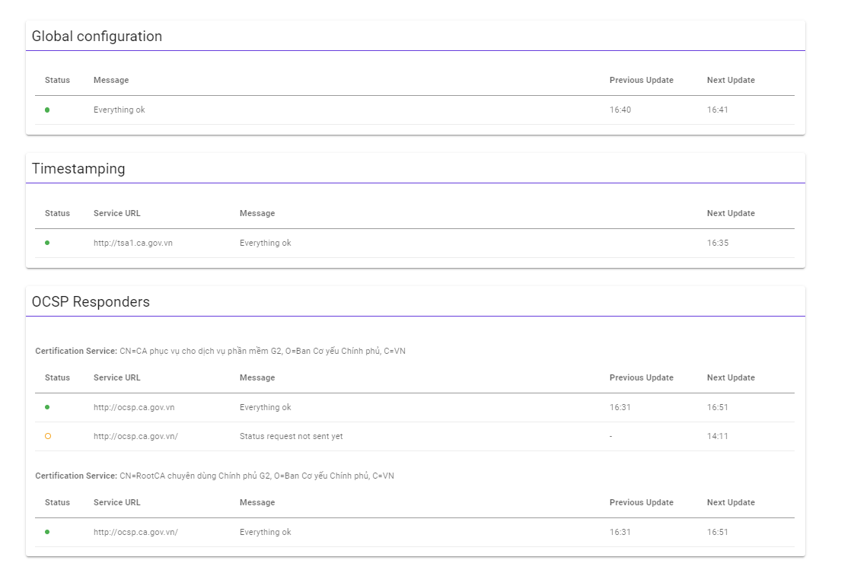

2.4.3. Tạo các tập tin CSR yêu cầu cấp chứng thư sử dụng khóa mềm (Software token)
Ghi chú: Khóa và chứng thư số dùng để xác thực chỉ có thể lưu giữ trên Software token. Về lâu dài, phương án sinh khóa và quản lý khóa và chứng thư số xác thực trên thiết bị HSM sẽ được xem xét, nghiên cứu áp dụng.
- Bước 3.1: Tạo tập tin CSR phục vụ yêu cầu cấp chứng thư xác thực
+ Trên giao diện quản trị, chọn Keys and Certificates > Sign and Auth Keys > Token softToken > Add key
+ Trên form Key details, đặt tên nhãn (label). Sau đó chọn Next để tiếp tục.
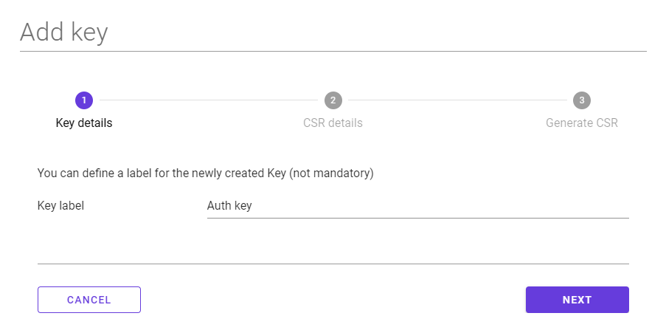
+ Trên form CSR details, chọn loại key sử dụng là “AUTHENTICATION” và thiết lập các thông số của CSR. Sau đó, chọn “Continue” để tiếp tục.
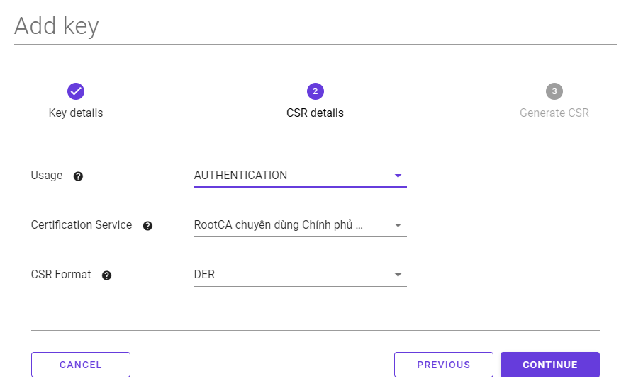
+ Trên form Generate CSR, chọn “Generate CSR” để tạo tập tin CSR.
+ Lưu tập tin CSR trên máy tính. Lưu ý: nên lưu trong một thư mục tổng hợp để chuẩn bị gửi đầu mối của Bộ Thông tin và Truyền thông.
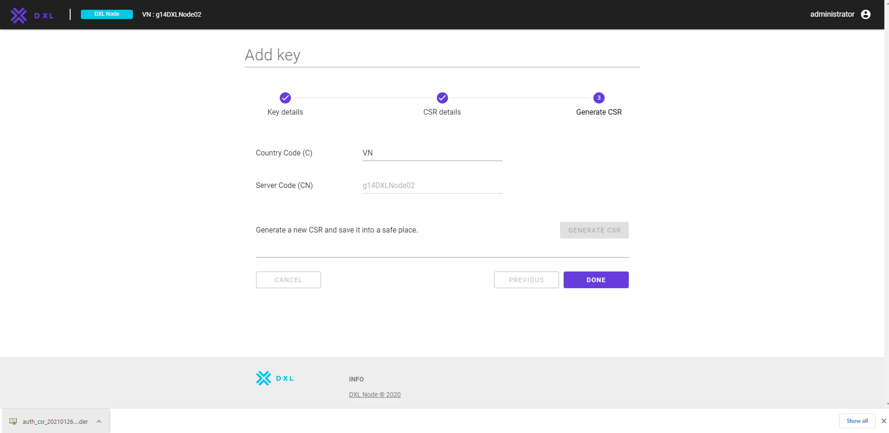
- Bước 5.2: Tạo khóa và file CSR yêu cầu cấp chứng thư phục vụ ký số
+ Trên giao diện quản trị, chọn Keys and Certificates > Sign and Auth Keys > Token softToken > Add key
+ Trên form Key details, đặt tên nhãn (label). Sau đó chọn Next để tiếp tục.
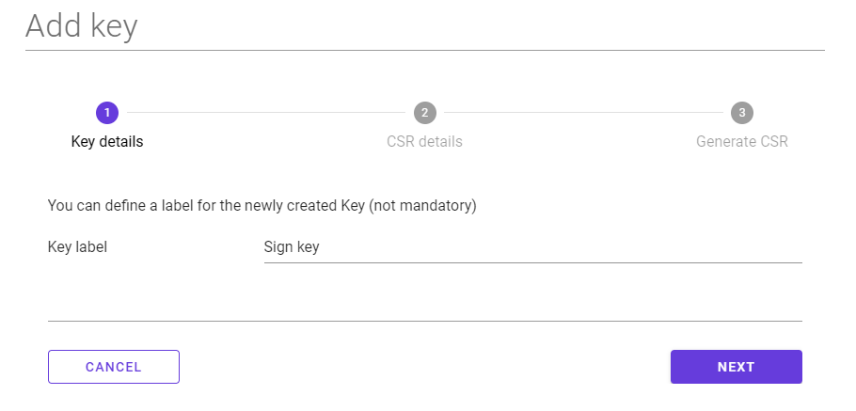
+ Trên form CSR details, chọn loại key sử dụng là “SIGNING” và thiết lập các thông số của CSR. Sau đó, chọn “Continue” để tiếp tục.
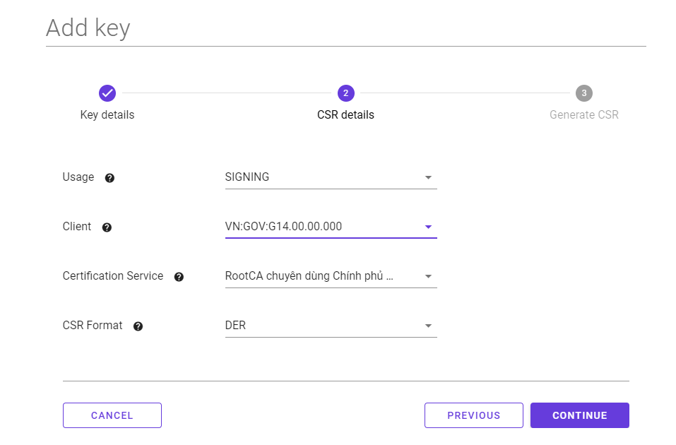
+ Trên form Generate CSR, chọn “Generate CSR” để tạo tập tin CSR.
+ Lưu tập tin CSR trên máy tính. Lưu ý: nên lưu trong một thư mục tổng hợp để chuẩn bị gửi đầu mối của Bộ Thông tin và Truyền thông.
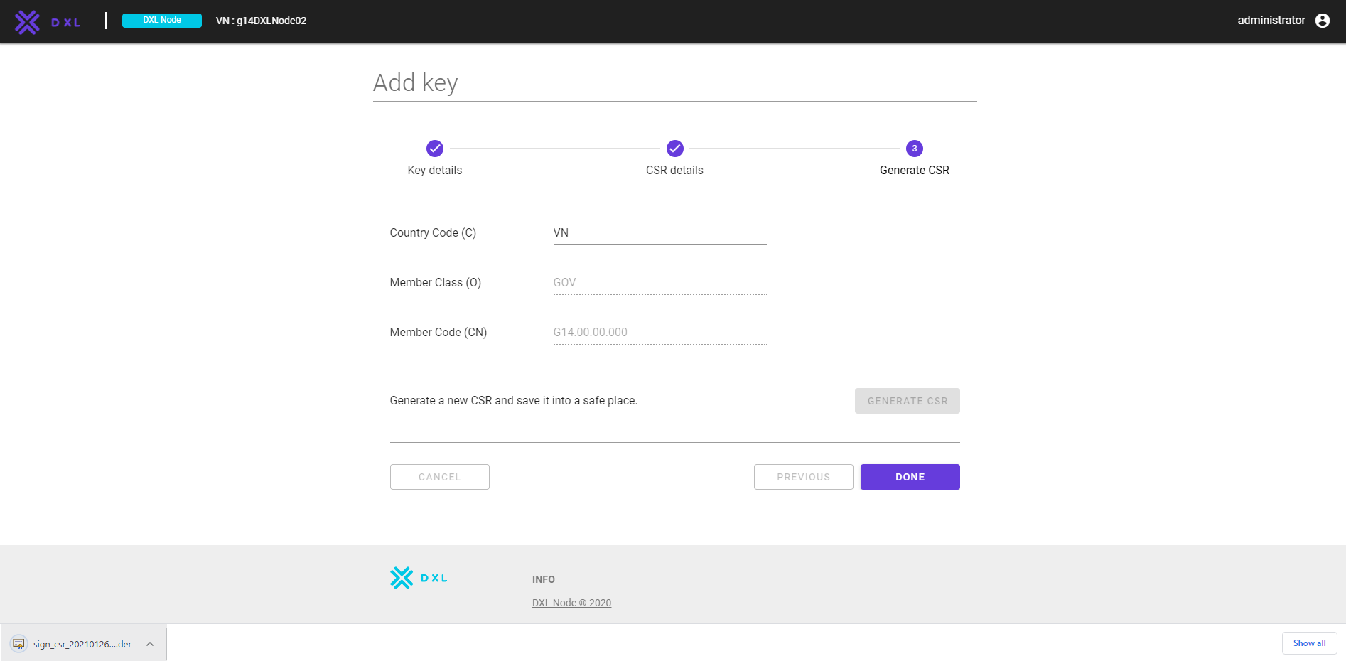

- Bước 3.3: Gửi các File CSR cùng bản đăng ký cấp chứng thư số tới đầu mối hỗ trợ kỹ thuật của Bộ Thông tin và Truyền thông (Cục Tin học hóa) để gửi yêu cầu cấp chứng thư số cho Ban Cơ yếu chính phủ (Cục Chứng thực số và Bảo mật thông tin).

2.4.4. Kích hoạt kết nối mạng lưới DXL
- Bước 4.1: Sau khi nhận được chứng thư số do Ban Cơ yếu Chính phủ cung cấp, thực hiện Import chứng thư tương ứng với khóa xác thực và khóa ký số gói tin vào máy chủ DXL Node.
+ Trên giao diện quản trị, chọn Keys and Certificates > Sign and Auth keys > Token: softToken
+ Chọn Add key và lựa chọn chứng thư số do Ban Cơ yếu Chính phủ cấp để import vào DXL Node.
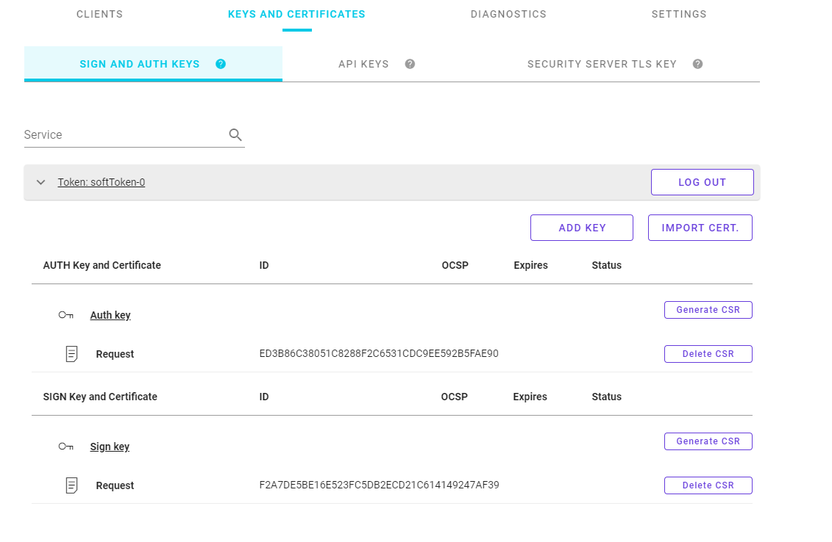
- Bước 4.2: Chọn “Register” tương ứng các khóa xác thực và khóa ký số để đăng ký tham gia mạng lưới với máy chủ quản lý trung tâm DXL Management tại Bộ Thông tin và Truyền thông (Cục Tin học hóa). Sau khi Bộ Thông tin và Truyền thông (Cục Tin học hóa)phê duyệt đăng ký, DXL Node thành công tham gia mạng lưới DXL.
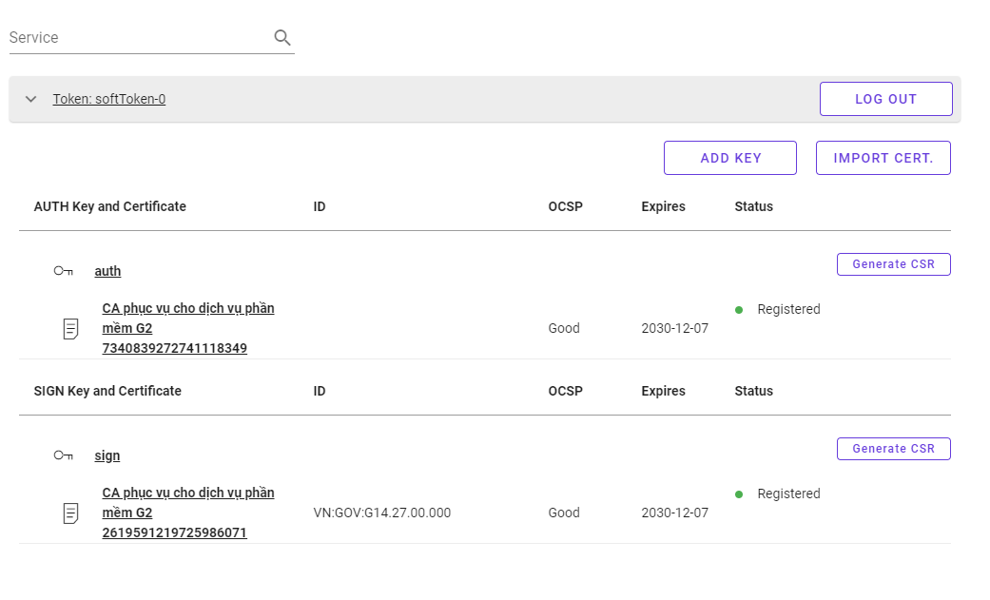

2.5. Hướng dẫn cấu hình dịch vụ Log trên máy chủ DXL Node

2.5.1. Cài đặt dịch vụ Log trên máy chủ DXL Node
Bước 1: Cấu hình định tuyến hệ thống tiếp nhận thông tin log giao dịch:
- Thêm cấu hình sau vào file hosts của hệ điều hành trong /etc/hosts
10.21.124.22 kafka.ngsp.gov.vn
Bước 2: Triển khai module gửi thông tin log giao dịch:
- Tạo thư mục triển khai module bằng lệnh:
sudo mkdir -p {path/to/deploy/module} (ví dụ: /opt/dxlLog)
- Copy 2 tệp tin “application.properties” và “serviceDxlNgsp.jar” (do Cục Tin học hóa – Bộ Thông tin và Truyền thông cung cấp) vào thư mục đã tạo ở trên
- Cập nhật cấu hình tệp application.properties với các tham số của đơn vị, ví dụ:
# cấu hình hệ thống tiếp nhận log (DXL Root – Bộ Thông tin và Truyền thông) – giữ nguyên, chỉ thay đổi khi có thông báo
kafka.bootstrapAddress=kafka.ngsp.gov.vn:9092
kafka.topic.request=dxl-api-request
kafka.topic.response=dxl-api-response
kafka.topic.fault=dxl-api-fault
dxl.office.name=Bộ Thông Tin Truyền Thông
dxl.member.name=DXL Root

#cấu hình thông tin gửi log tại đơn vị
server.port=9090 //cổng dịch vụ module
appconfig.pathdxl=/var/log/xroad //đường dẫn tới thư mục log của dxl
appconfig.crontab=0 0 1 * * ? //thời gian định kỳ thực hiện gửi log

dxl.server.code=g14DXLRoot01 //mã máy chủ DXL Node của đơn vị
dxl.endpoint=http://172.17.24.31 //địa chỉ endpoint dxl của đơn vị
dxl.member.code=G14.27.00.000 //mã đơn vị
dxl.subsystem.code=sub-01 //mã hệ thống thông tin

Bước 3 (Khuyến nghị): Cấu hình dịch vụ khởi động cùng hệ điều hành
- Cài đặt supervisorctl:
sudo apt-get install supervisor
sudo service supervisor restart
- Tạo file cấu hình dịch vụ bằng lệnh:
nano /etc/supervisor/conf.d/service_log_dxl.conf
- Copy nội dung sau vào file service_log_dxl.conf
[program:service_log_dxl]
process_name=%(program_name)s
# environment=SERVICE_PORT=8181
command= java –Xms1024m –Xmx2048m -jar /opt/dxl/serviceDxlNgsp.jar --spring.config.location=/opt/dxl/application.properties
autostart=true
autorestart=true
numprocs=1
redirect_stderr=true
stdout_logfile=/opt/dxl/service_log_dxl.log
stopasgroup=true
- Lưu lại file cấu hình dịch vụ.
- Cập nhật dịch vụ trên supervisor:
sudo supervisorctl reread
sudo supervisorctl update
- Kiểm tra danh sách dịch vụ đang chạy bằng lệnh
sudo supervisorctl status
- Để chạy dịch vụ service_log_dxl dùng lệnh
sudo supervisorctl start service_log_dxl

2.5.2. Cấu hình dịch vụ Log trên trang quản trị DXL Node
Bước 1: Truy cập trang quản trị DXL Node:
- Truy cập vào trang quản trị DXL Node với địa chỉ https://[IP_DXL_NODE]:4000
- Đăng nhập bằng tài khoản quản trị DXL Node.
Bước 2: Cấu hình dịch vụ gửi thông tin log
- Cấu hình dịch vụ rest service với dịch vụ log đã cài đặt ở trên theo các tham số
Url: http://localhost:9090
Service Code: dxl-monitor
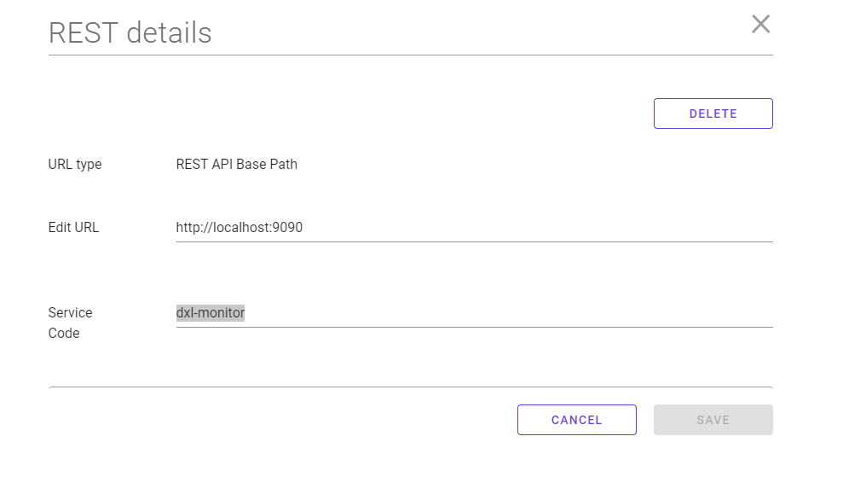
Bước 3: Cấu hình phân quyền cho phép DXL Root được phép truy cập dịch vụ
- Tại phần phân quyền tìm kiếm đơn vị với tên“DXL Root” .Sau đó tích chọn phân quyền cho DXL Root như hình dưới
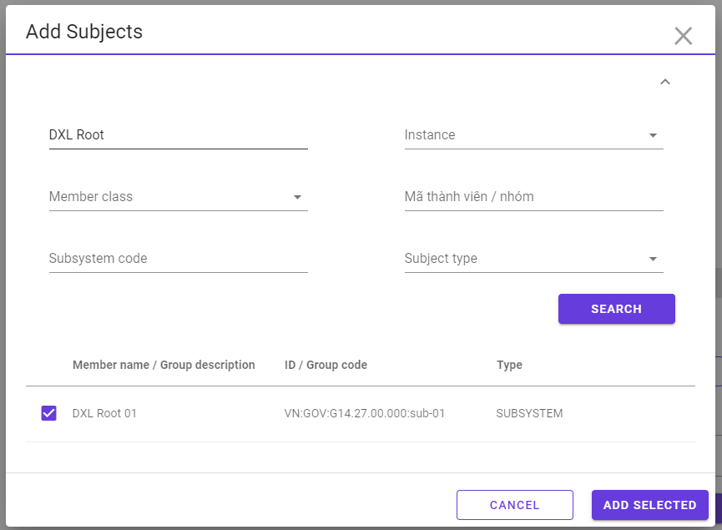

3. Hướng dẫn triển khai dịch vụ chia sẻ dữ liệu

3.1 Hướng dẫn triển khai dịch vụ SOAP
Các bước triển khai dịch vụ:
- Bước 1: Mô tả dịch vụ với WSDL
- Bước 2: Xuất bản dịch vụ trên môi trường mạng
- Bước 3: Khai báo dịch vụ trên DXL Node
- Bước 4: Cấp quyền truy cập dịch vụ

3.1.1. Mô tả dịch vụ với WSDL
- Cấu trúc cơ bản tập tin mô tả dịch vụ với WSDL:
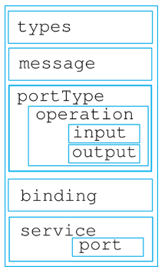
- WSDL binding style/use phải là document/literal wrapped
(binding style=“document”, use=“literal”)
- Tuân thủ các quy tắc của document/literal wrapped:
+ Định nghĩa 1 body part trong gói tin đầu vào và 1 body part trong gói tin đầu ra. Không định nghĩa nhiều part khác nhau cho mỗi phương thức.
+ Mỗi mô tả của part phải tham chiếu đến một phần tử đã được xác định. Mô tả của phần tử này có thể import, hoặc include từ phần định kiểu (types section) của tài liệu WSDL. Các phần tử này được gọi là phần tử đóng gói – wrapper elements. Định nghĩa tham số đầu ra, đầu vào dưới dạng các phần tử bên trong các wrapper element này.
+ Tên thành phần đóng gói đầu vào phải giống với tên kiểu thao tác dịch vụ trong WSDL
+ Tên của phần tử đóng gói có thể (không bắt buộc) được đặt theo quy tắc <Output Wrapper Element Name> = <Operation Name> + "Response"
+ Các tham số đầu vào, đầu ra được mô tả bằng lược đồ XML 1.1
+ Thiết kế đầu ra luôn có phản hồi cho mọi yêu cầu (bao gồm cả lỗi kỹ thuật, lỗi phi kỹ thuật).
+ Mô tả tập tin đính kèm trong WSDL là lỗi thời do không có liên kết giữa SOAP Envelope và Attachments. Đề xuất sử dụng SWAREF hoặc MTOM để mô tả tập tin đính kèm trong WSDL.
+ Bảng dưới liệt kê các phần tử có thể đưa vào WSDL nhằm trao đổi dữ liệu cần thiết với NDXP. Trong đó, tiền tố “xrd” được gắn với namespace http://x-road.eu/xsd/xroad.xsd
Trường | Mô tả
/definitions/binding/operation/@name | Mã dịch vụ
/definitions/binding/operation/xrd:version | Phiên bản dịch vụ
/definitions/portType/operation/documentation/xrd:title | Tên dịch vụ (hiển thị cho người dùng)
/definitions/portType/operation/documentation/xrd:notes | Mô tả dịch vụ (cho người dùng)
/definitions/portType/operation/documentation/xrd:techNotes | Mô tả dịch vụ (cho lập trình viên)

3.1.2. Xuất bản dịch vụ
Sau khi xây dựng dịch vụ và file mô tả dịch vụ WSDL, đơn vị cung cấp dịch vụ chia sẻ dữ liệu thực hiện triển khai dịch vụ và WSDL trên máy chủ dịch vụ, mở các kết nối cần thiết, cho phép triệu gọi dịch vụ và WSDL thông qua địa chỉ URL.

3.1.3 Khai báo dịch vụ trên DXL Node
Các bước khai báo dịch vụ trên DXL Node:
- Bước 1: Đăng nhập hệ thống DXL Node bằng tài khoản quản trị.
- Bước 2: Chọn Client tương ứng HTTT khai báo dịch vụ (hoặc tạo mới Client nếu chưa có).
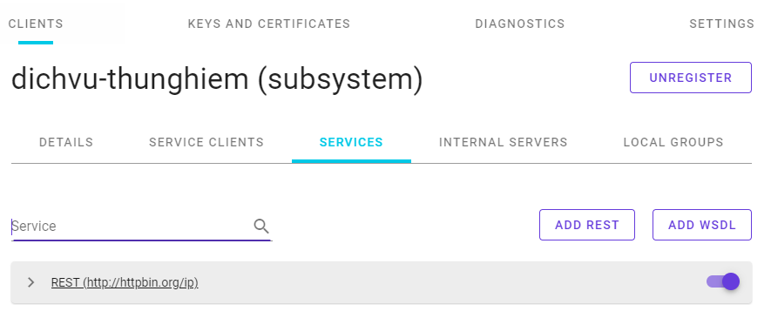
- Bước 3: Trên tab “Services”, chọn “ADD WSDL” và nhập đường dẫn file mô tả dịch vụ WSDL. Chọn “ADD” để hoàn tất thêm mới dịch vụ.
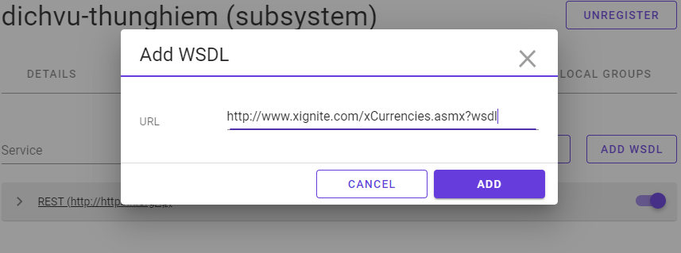
- Bước 4: Trên danh sách dịch vụ, chọn dịch vụ đã thêm mới, thực hiện kích hoạt dịch vụ thông qua toggle button.
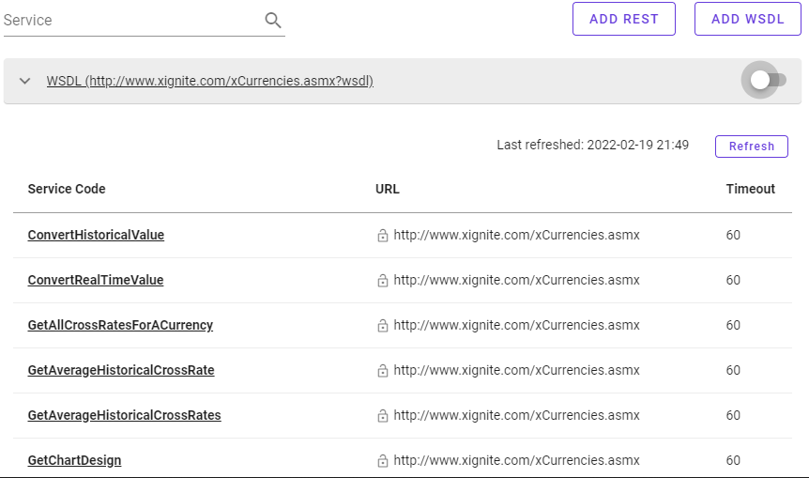

3.1.4. Cấp quyền truy cập dịch vụ
Theo mục 3.3. Cấu hình quyền truy cập dịch vụ

3.2. Hướng dẫn triển khai dịch vụ REST
Các bước triển khai dịch vụ REST:
- Bước 1: Khai báo dịch vụ REST trên DXL Node
- Bước 2: Cấp quyền truy cập dịch vụ.

3.2.1. Khai báo dịch vụ REST trên DXL Node
- Bước 1: Đăng nhập hệ thống DXL Node bằng tài khoản quản trị.
- Bước 2: Chọn Client tương ứng HTTT khai báo dịch vụ (hoặc tạo mới Client nếu chưa có).
- Bước 3: Trên tab “Services”, chọn “ADD REST” và nhập thông tin dịch vụ. Chọn “OK” để hoàn tất thêm mới dịch vụ.
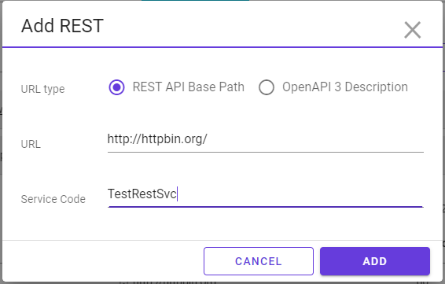
- Bước 4: Trên danh sách dịch vụ, chọn dịch vụ đã thêm mới, kích hoạt dịch vụ thông qua toggle button.
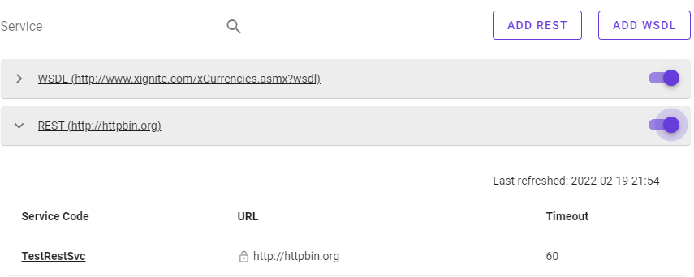
- Bước 5: Trên danh sách Service Code, click mã dịch vụ để mở giao diện chi tiết dịch vụ.
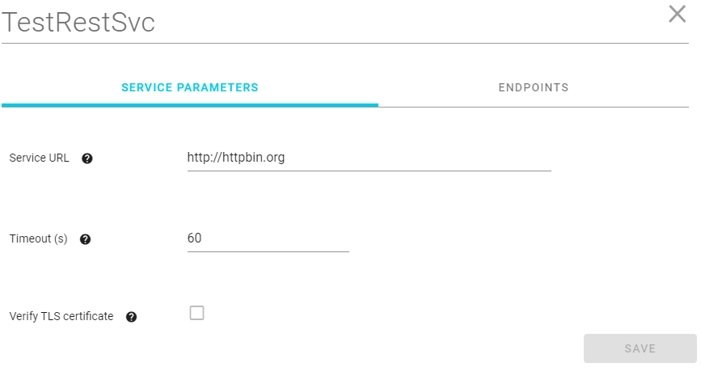
- Bước 6: Trên tab “Endpoint” của dịch vụ, chọn “Add Endpoint” để thêm endpoint cho dịch vụ.
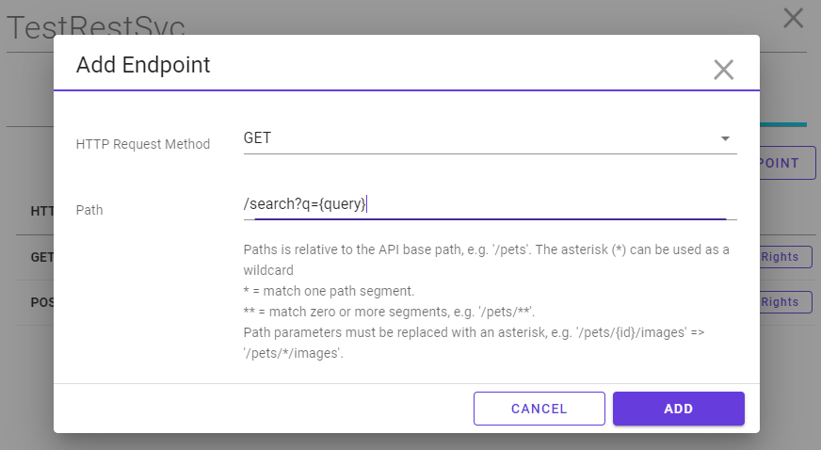
- Bước 7: Nhập thông tin endpoint và chọn “ADD” để hoàn thành.

3.2.2. Cấp quyền truy cập dịch vụ
Theo mục 3.3. Cấu hình quyền truy cập dịch vụ

3.3. Cấu hình quyền truy cập dịch vụ
Các bước cấu hình quyền dịch vụ trên DXL Node:
- Bước 1: Đăng nhập hệ thống DXL Node bằng tài khoản quản trị.
- Bước 2: Chọn Client tương ứng HTTT đã khai báo dịch vụ và chọn tab “Service”.
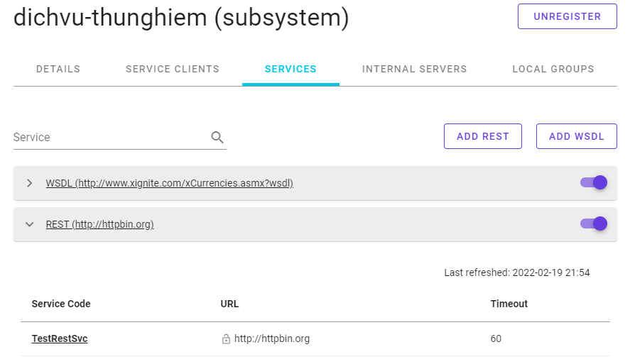
- Bước 3: Trên tab “Services”, chọn dịch vụ cần cấu hình quyền truy cập dịch vụ bằng cách click mã dịch vụ (Service Code) tương ứng.
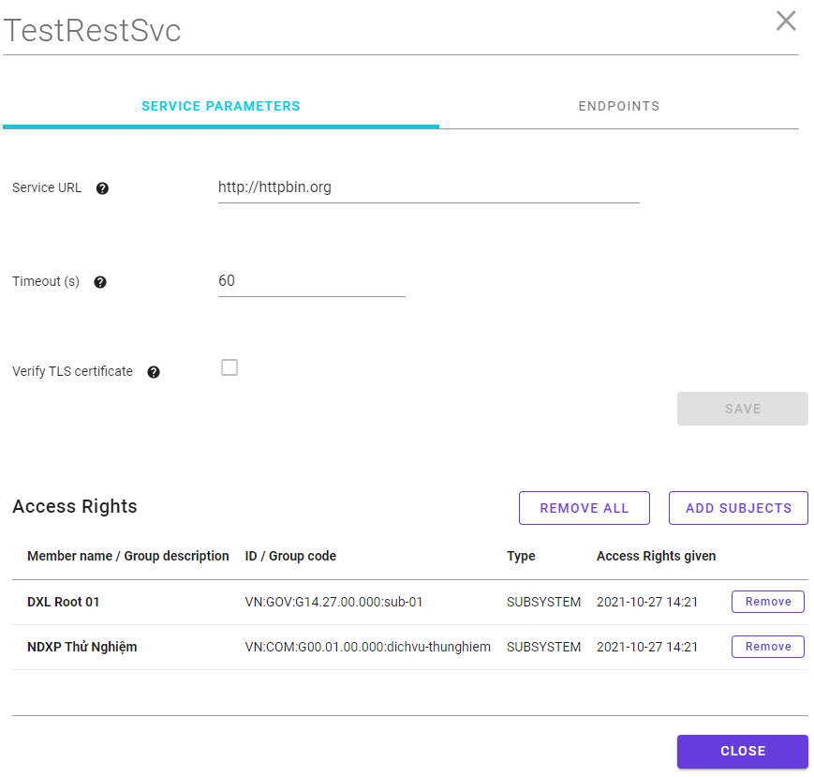
- Bước 4-1: Trường hợp thực hiện cấp quyền truy vấn khai thác dịch vụ, tại mục “Access Rights”, chọn “ADD SUBJECTS” để mở giao diện tìm kiếm và cấp quyền khai thác dịch vụ.
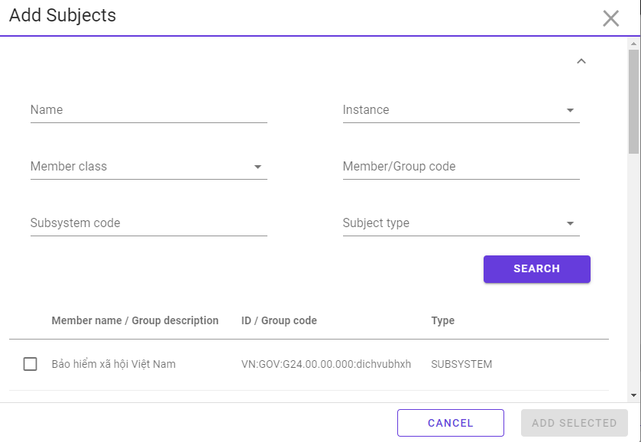
- Bước 4-2: Nhập thông tin tìm kiếm (tuỳ chọn) và chọn “SEARCH” để tìm kiếm đơn vị và HTTT tương ứng cần cấu hình quyền truy cập dịch vụ.
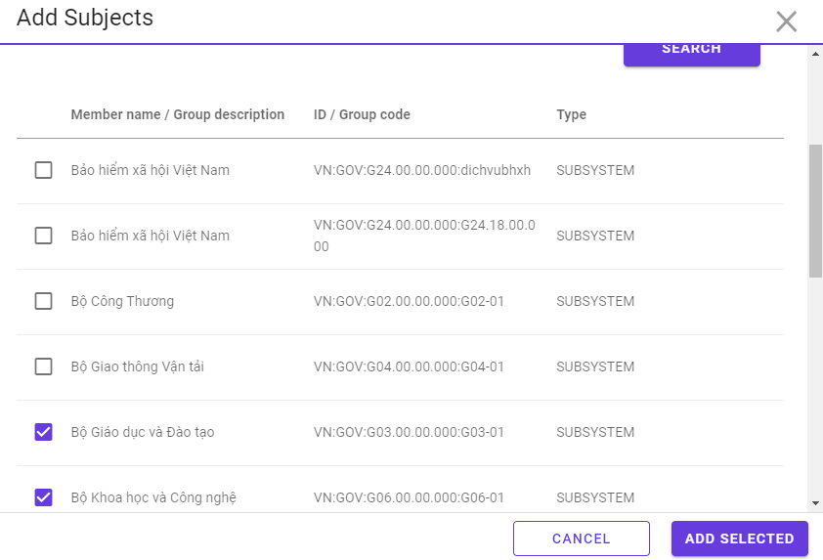
- Bước 4-3: Lựa chọn (các) đơn vị và HTTT cần cấu hình cấp quyền truy cập. Chọn “ADD SELECTED” để cấp quyền truy cập khai thác dịch vụ cho các đơn vị đã lựa chọn.
- Bước 5-1: Trường hợp cần huỷ quyền truy cập khai thác dịch vụ, trên danh sách quyền “Access Rights”, thực hiện lựa chọn “Remove” tương ứng đơn vị cần huỷ quyền.
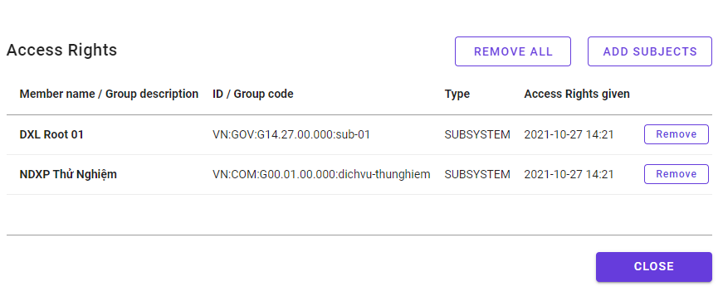
- Bước 5-2: Lựa chọn “YES” để xác nhận xoá quyền truy cập khai thác dịch vụ tương ứng.
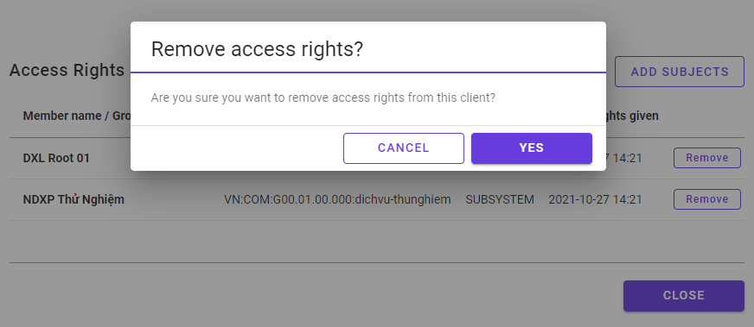

4. Hướng dẫn khai thác dịch vụ

4.1. Trình tự kỹ thuật khai thác dịch vụ
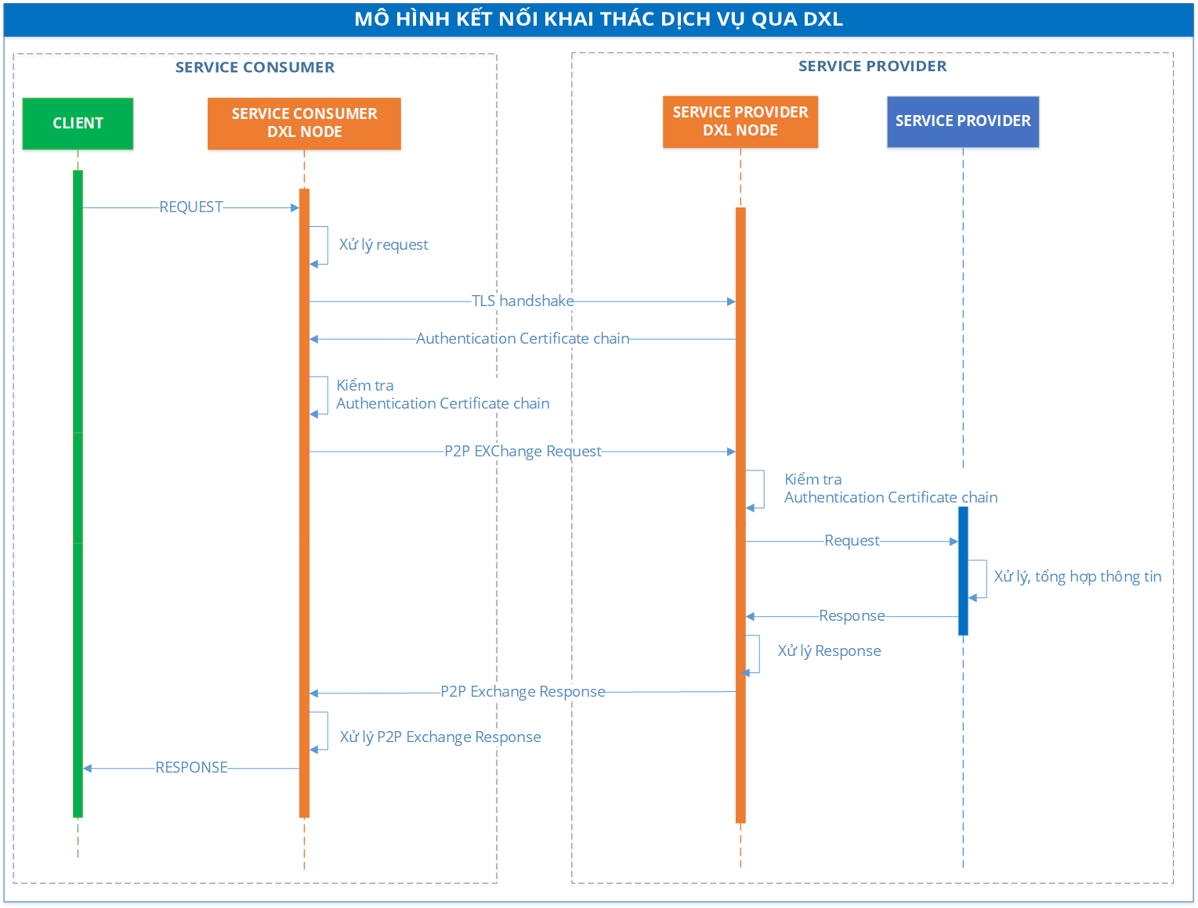
Hình 2: Mô hình kỹ thuật kết nối khai thác dịch vụ qua DXL Node
Trình tự kỹ thuật kết nối khai thác dịch vụ:
- Bước 1: HTTT của đơn vị sử dụng dịch vụ chia sẻ dữ liệu gửi yêu cầu tới DXL Node của đơn vị sử dụng dịch vụ chia sẻ dữ liệu (SC-DXL Node).
- Bước 2: SC-DXL Node thực hiện xử lý gói tin yêu cầu, xác định đơn vị cung cấp dịch vụ chia sẻ dữ liệu (SP-DXL Node).
- Bước 3: SC-DXL Node thực hiện “bắt tay” với SP-DXL Node dựa trên TLS Handshake.
- Bước 4: SP-DXL Node phản hồi chuỗi chứng thư xác thực.
- Bước 5: SC-DXL Node thực hiện kiểm tra chuỗi chứng thư xác thực của SP-DXL Node (dựa trên cache OCSP Response, hoặc yêu cầu SP-DXL Node gửi lại OCSP Response và cache lại).
- Bước 6: SC-DXL Node thực hiện gửi gói tin trao đổi dữ liệu yêu cầu.
- Bước 7: SP-DXL Node thực hiện kiểm tra chuỗi chứng thư xác thực của SC-DXL Node.
- Bước 8: SP-DXL Node thực hiện gửi gói tin yêu cầu tới HTTT của đơn vị cung cấp dịch vụ chia sẻ dữ liệu.
- Bước 9: HTTT của đơn vị cung cấp dịch vụ chia sẻ dữ liệu thực hiện xử lý gói tin yêu cầu, tổng hợp thông tin và phản hồi.
- Bước 10: SP-DXL Node nhận và xử lý gói tin phản hồi, gửi tới SC-DXL.
- Bước 11: SC-DXL Node nhận và xử lý gói tin phản hồi, gửi gói tin phản hồi cho HTTT của bên sử dụng dịch vụ.

4.2. Hướng dẫn khai thác dịch vụ SOAP

4.2.1. Cấu trúc gói tin cơ bản
<soapenv:Envelope xmlns:soapenv="http://schemas.xmlsoap.org/soap/envelope/" xmlns:xrd="http://x-road.eu/xsd/xroad.xsd" xmlns:idf="http://x-road.eu/xsd/identifiers" xmlns:prc=”[service]”>
<soapenv:Header><!—Tham chiếu cấu trúc tại xroad.xsd, kiểu dữ liệu tại identifiers -->
</soapenv:Header>
<soapenv:Body> <!—Tham chiếu cấu trúc và kiểu dữ liệu theo mô tả WSDL -->
</soapenv:Body>
</soapenv:Envelope>
- Gói tin request bao gồm 2 thành phần: header và body (chứa thông tin request).
- Gói tin response bao gồm 2 thành phần: header (giống request header) và body (chứa thông tin response, trong một số trường hợp có thể chứa cả thông tin request)

4.2.2. Mô tả dữ liệu
- Cấu trúc dữ liệu và các phần tử tại namespace: http://x-road.eu/xsd/identifiers
- Một số mô tả dữ liệu chính:
  - XRoadIdentifierType: mô tả kiểu dữ liệu định danh gốc.
<xs:complexType name="XRoadIdentifierType">
<xs:sequence>
<xs:element minOccurs="0" ref="xRoadInstance"/>
<xs:element minOccurs="0" ref="memberClass"/>
<xs:element minOccurs="0" ref="memberCode"/>
<xs:element minOccurs="0" ref="subsystemCode"/>
<xs:element minOccurs="0" ref="serviceCode"/>
<xs:element minOccurs="0" ref="serviceVersion"/>
</xs:sequence>
<xs:attribute ref="objectType" use="required"/>
</xs:complexType>

  - XRoadObjectType: danh sách tên kiểu đối tượng “objectType”.
<xs:simpleType name="XRoadObjectType">
<xs:restriction base="xs:string">
<xs:enumeration value="MEMBER"/>
<xs:enumeration value="SUBSYSTEM"/>
<xs:enumeration value="SERVICE"/>
<xs:enumeration value="CENTRALSERVICE"/>
</xs:restriction>
</xs:simpleType>

  - XRoadClientIdentifierType: kiểu dữ liệu khai báo client gọi dịch vụ
<xs:complexType name="XRoadClientIdentifierType">
<xs:complexContent>
<xs:restriction base="XRoadIdentifierType">
<xs:sequence>
<xs:element ref="xRoadInstance"/>
<xs:element ref="memberClass"/>
<xs:element ref="memberCode"/>
<xs:element minOccurs="0" ref="subsystemCode"/>
</xs:sequence>
</xs:restriction>
</xs:complexContent>
</xs:complexType>

  - XRoadServiceIdentifierType: kiểu dữ liệu khai báo dịch vụ X-Road được gọi (X-Road SERVICE)
<xs:complexType name="XRoadServiceIdentifierType">
<xs:complexContent>
<xs:restriction base="XRoadIdentifierType">
<xs:sequence>
<xs:element ref="xRoadInstance"/>
<xs:element ref="memberClass"/>
<xs:element ref="memberCode"/>
<xs:element minOccurs="0" ref="subsystemCode"/>
<xs:element ref="serviceCode"/>
<xs:element minOccurs="0" ref="serviceVersion"/>
</xs:sequence>
</xs:restriction>
</xs:complexContent>
</xs:complexType>

  - XRoadCentralServiceIdentifierType: kiểu dữ liệu khai báo dịch vụ tập trung (trên Central Server) được gọi (CENTRAL SERVICE)
<xs:complexType name="XRoadCentralServiceIdentifierType">
<xs:complexContent>
<xs:restriction base="XRoadIdentifierType">
<xs:sequence>
<xs:element ref="xRoadInstance"/>
<xs:element ref="serviceCode"/>
</xs:sequence>
</xs:restriction>
</xs:complexContent>
</xs:complexType>

4.2.3. Header
- Thành phần bắt buộc đối với mọi gói tin gửi nhận, chứa các thành phần thiết yếu cho việc thiết lập yêu cầu và trả về thông tin trên NDXP.
- Cấu trúc và namespace cần được thiết lập chính xác theo lược đồ: http://x-road.eu/xsd/xroad.xsd và http://x-road.eu/xsd/identifiers
- Các trường thông tin:
Trường | Kiểu | Bắt buộc? | Chú thích
client | XRoadClientIdentifierType | 1 | Xác định đối tượng thực hiện truy vấn dữ liệu.
service | XRoadServiceIdentifierType | 0 | Xác định dịch vụ được gọi
centralService | XRoadCentralServiceIdentifierType | 0 | Xác định dịch vụ trung tâm (tại CS) được gọi.
id | string | 1 | Mã định danh gói tin. Định dạng đề xuất là UUID.
protocolVersion | string | 0 | Phiên bản giao thức gói tin. Đối với X-Road 6 là phiên bản “4.0”
issue | string | 0 | Thông tin bổ sung nhằm thể hiện nguyên nhân của việc yêu cầu dịch vụ. Thông tin này có thể là cơ sở để hệ thống thông tin khách sử dụng trong việc đáp ứng, xử lý yêu cầu.
userId | string | 0 | Mã định danh người dùng khai thác dịch vụ.
requestHash | string | 0 | Dành cho gói tin response, chứa Base64 encoded hash của gói tin SOAP request. Trường thông tin này được điền tự động bởi DXL Node quản lý nhà cung cấp dịch vụ.
requestHash/ @algorithmId | string | 1 | Xác định hàm băm được sử dụng để tính toán giá trị của trường requestHash. Danh sách hàm băm được liệt kê trong tài liệu XML-DSIG [DSI13].
Giải thích:
- Khi gói tin request được gửi từ client tới DXL Node, một (chỉ một) trong hai trường “service” hoặc “centralService” cần được khai báo. Trong trường hợp sử dụng “centralService”, DXL Node sẽ tự động phân giải thông tin Central Service và điền các thông tin cụ thể của dịch vụ vào trường “service” => Tại đầu dịch vụ, gói tin request có thể chứa thông tin cả hai trường.
- Gói tin response phải copy chính xác các trường dữ liệu header từ gói tin request (cả thứ tự và giá trị). Các tiền tố XML namespace cũng sẽ được tham chiếu đúng với namespace được xác định trong gói tin request.
- Trường “requestHash” được sử dụng để tạo mối liên kết chặt chẽ giữa các gói tin request và response. Thông qua đó có thể chứng minh gói tin response là duy nhất đối với gói tin request. “requestHash” được tính toán dựa trên việc thực hiện hàm băm – được định nghĩa bởi trường “requestHash/@algorithmId”) trên nội dung gói tin request (byte contents) – được xác định như sau:
+ Trường hợp request không có file đính kèm: byte content của gói tin HTTP POST gửi tới máy chủ DXL Node của đơn vị sử dụng dịch vụ chia sẻ dữ liệu.
+ Trường hợp request chứa file đính kèm (multipart MIME): byte contents của phần đầu tiên trong multipart message.
- Trường “requestHash” phải được sinh tự động bởi DXL Node của nhà cung cấp dịch vụ khi nhận được gói tin phản hồi (từ nhà cung cấp dịch vụ), và phải được kiểm tra bởi DXL Node của của đơn vị sử dụng dịch vụ chia sẻ dữ liệu .
- Gói tin request và gói tin phản hồi từ nhà cung cấp dịch vụ tới DXL Node của nhà cung cấp dịch vụ không nên chứa trường thông tin “requestHash”. Nếu có, DXL Node của nhà cung cấp dịch vụ phải bỏ qua và thay thế bởi giá trị khác.
- WSDL dịch vụ không nên mô tả trường “requestHash”.
- Thông tin “Content-Type” trên HTTP Header gói tin request/response được bảo lưu tại DXL Node và chuyển tiếp tới dịch vụ / client. Các HTTP header khác sẽ không được bảo lưu hay chuyển tiếp.

4.2.4. Body
Phải sử dụng quy ước mã hoá gói tin SOAP dạng Document/Literal Wrapped. Theo đó, body của request hay response phải được đóng gói trong 1 phần tử XML. Tên phần tử trong gói tin request và response phải có mối tương quan – nếu phần tử trong gói tin yêu cầu có tên “foo” thì phần tử trong gói tin phản hồi phải được đặt là “fooResponse”.

4.2.5. Attachments
- Phải được định dạng theo gói tin multipart MIME, với phần đầu tiên là yêu cầu SOAP và các phần cho các tập tin đính kèm riêng biệt.
- MIME header “Content-Transfer-Encoding” thuộc yêu cầu SOAP phải được thiết lập giá trị là “8bit”.
- Giá trị các MIME header được lưu tại DXL Node.
- DXL Node hỗ trợ gói tin định dạng MTOM với “Content-Type” thuộc SOAP part header được thiết lập giá trị “application/xop+xml”.

4.2.6. Fault Message
- DXL Node gửi gói tin phản hồi sự cố khi có lỗi kỹ thuật xảy ra.
- SOAP Fault Message có thể chứa request header.
- SOAP Fault Message có thể được mô tả trong WSDL dịch vụ.

4.2.7. Character Encoding
- Các bên tham gia có thể định nghĩa character encoding thông qua header “Content-Type”.
- Giá trị mặc định là “UTF-8”.
- Với mã hoá UTF-8, BOM (Byte Order Mark) có thể được sử dụng trên đầu gói tin XML, DXL Node có thể bỏ qua BOM khi xử lý gói tin.

4.3. Hướng dẫn khai thác dịch vụ REST

4.3.1. Định dạng yêu cầu truy xuất dịch vụ:
{http-request-method}/{protocol-version}/{serviceId}[/path][?query-parameters]
Trong đó:
- {http-request-method}: là một trong các phương thức được định nghĩa tại RFC7231. Ví dụ: GET, POST, PUT, DELETE.
- {protocol-version}: phiên bản giao thức kết nối dịch vụ REST. Giá trị: r1.
- {serviceId}: định danh dịch vụ REST của đơn vị cung cấp dịch vụ. Cấu trúc {serviceId} được quy định như sau:
[DXL instance]/[member class]/[member code]/[subsystem code]/[service code]
- [path]: đường dẫn tương đối tới tài nguyên của dịch vụ
- [query-parameters]: tham số truy vấn dịch vụ

4.3.2. Headers truy xuất dịch vụ:
X-Road-Client: {client}
Trong đó:
- {client}: định danh hệ thống thông tin thuộc DXL Node của đơn vị khai thác dịch vụ.

4.3.3. Ví dụ gọi dịch vụ REST qua DXL Node:
GET /r1/VN/GOV/G14.00.00.000/G14.27.00.000/RestSCV/v1?q=demo
Headers yêu cầu:
X-Road-Client: VN/GOV/G28.00.00.000/G28.01.00.000

